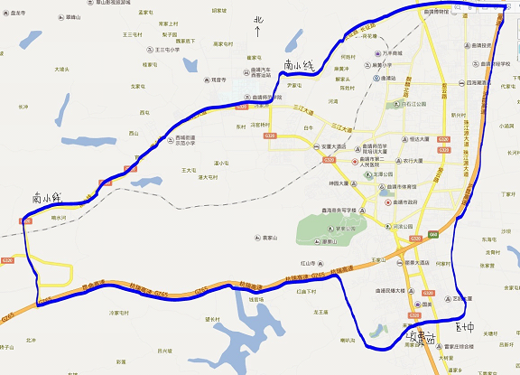附件1： 曲靖市主城区范围示意图（药店、门诊）